**PHÁT TRIỂN HỆ THỐNG THÔNG TIN**

**HƯỚNG DẪN SỬ DỤNG CHƯƠNG TRÌNH GỌI PACKAGE SSIS**

1. **Thông tin cá nhân**

|  |  |
| --- | --- |
| MSSV: | 1542293 |
| Họ và tên | Nguyễn Minh Vương |
| Email: | [Minhvuong651@gmail.com](mailto:Minhvuong651@gmail.com) |
| Số điện thoại: | 0948014812 |

1. **Các bước thực hiện**

**Bước 1: Tạo cơ sở dữ liệu như script trong cùng thư mục có tên “employee.sql” .**

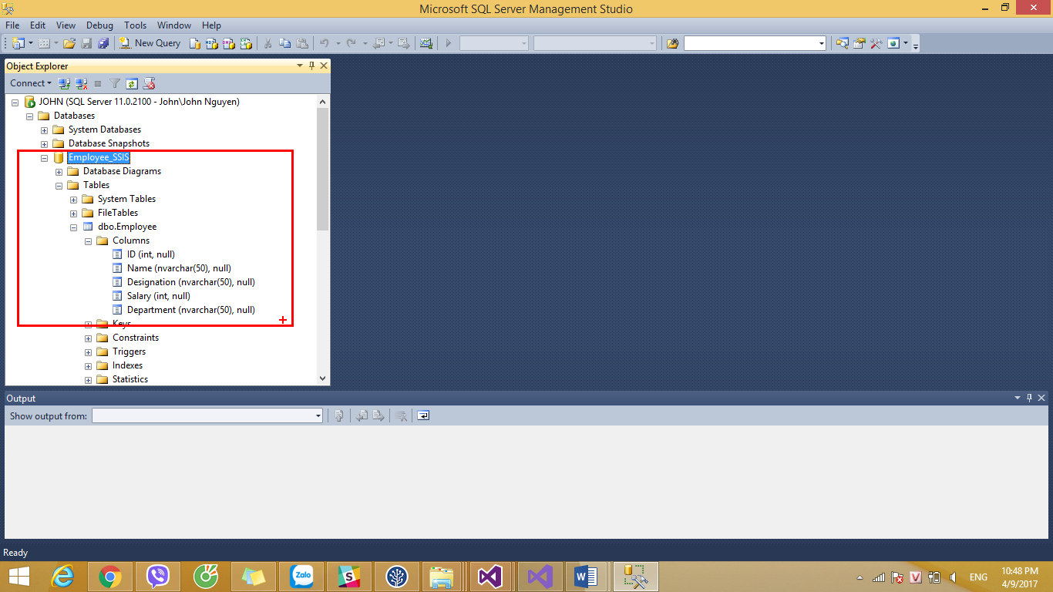

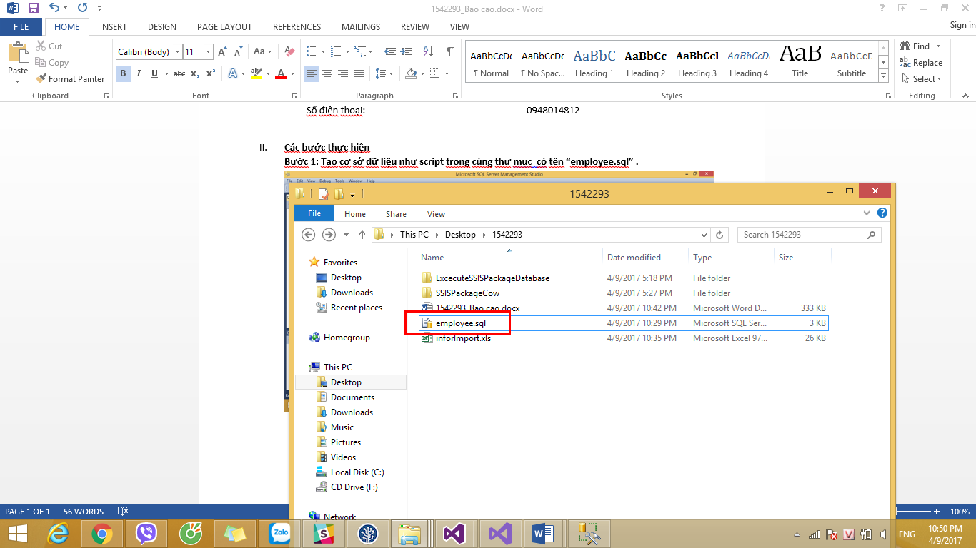

**Bước 2: Tạo file thông tin cần import có số cột bằng số cột với cơ sở dữ liệu**

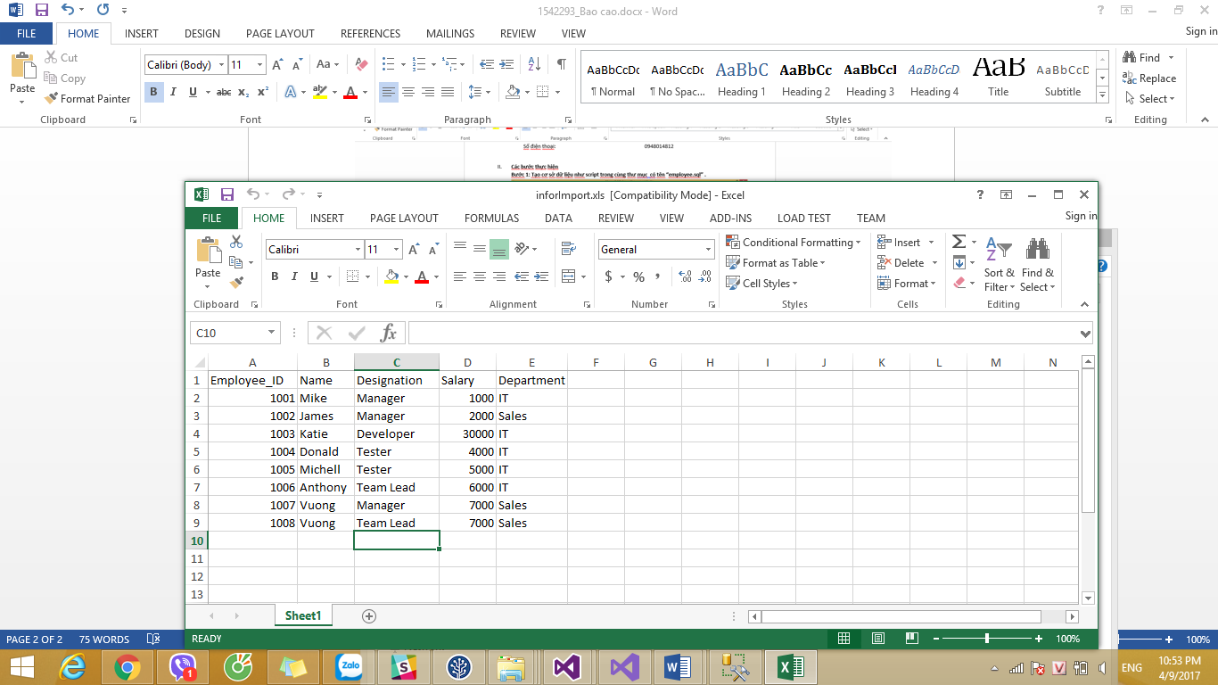

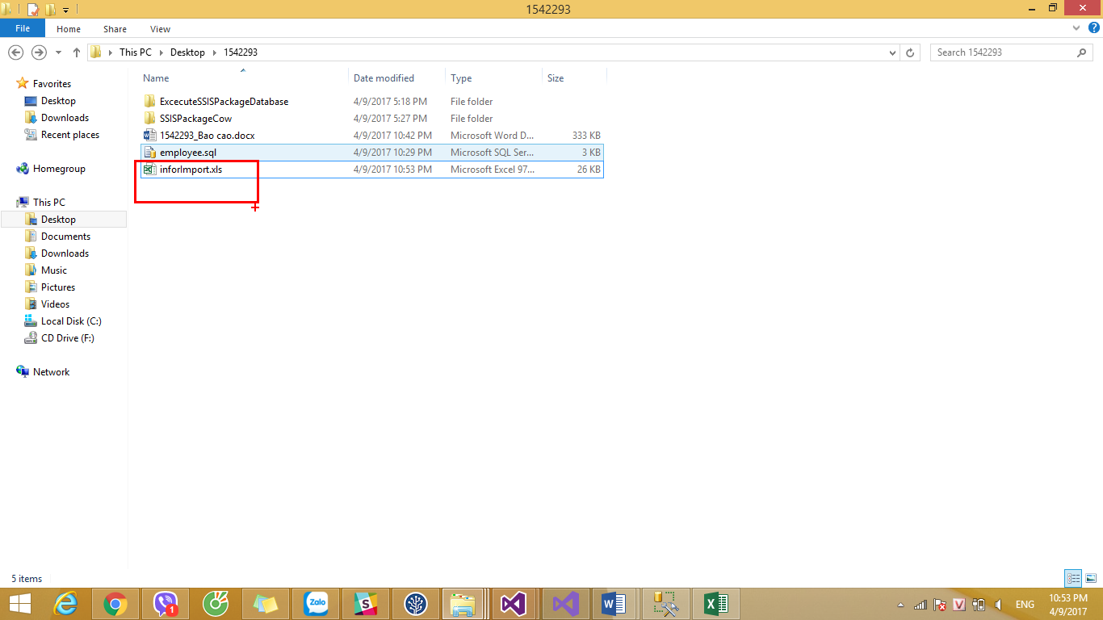

**Bước 3: Chạy chương trình để tạo package SSIS**

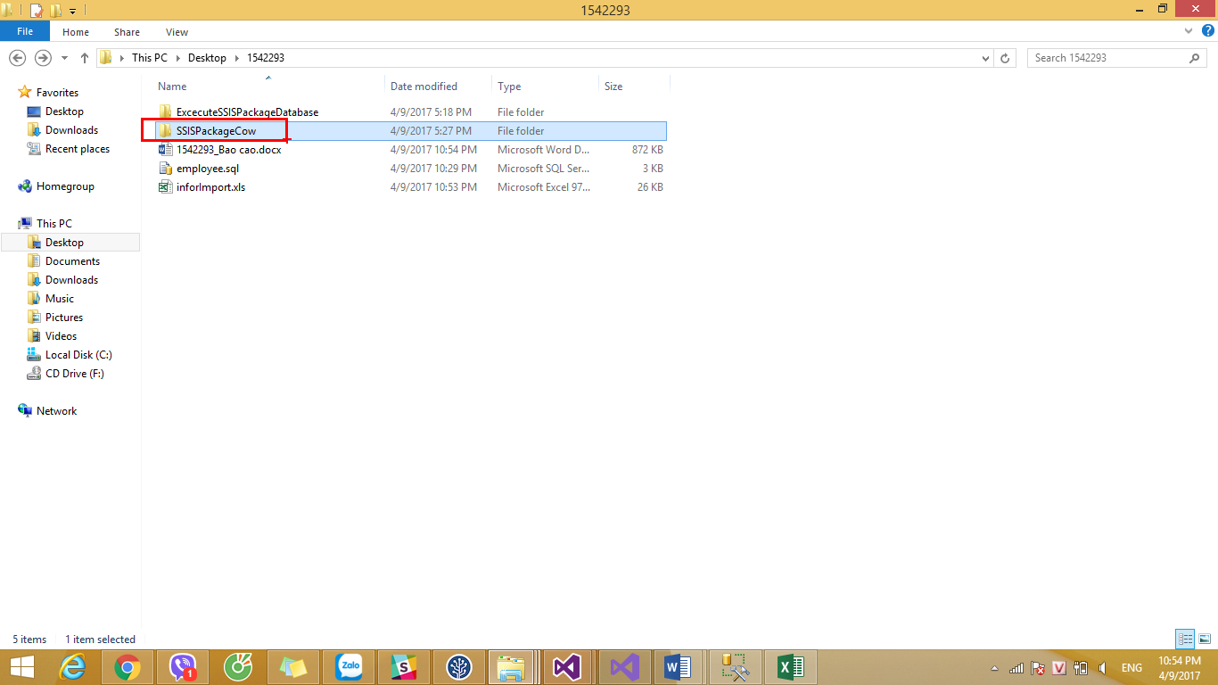

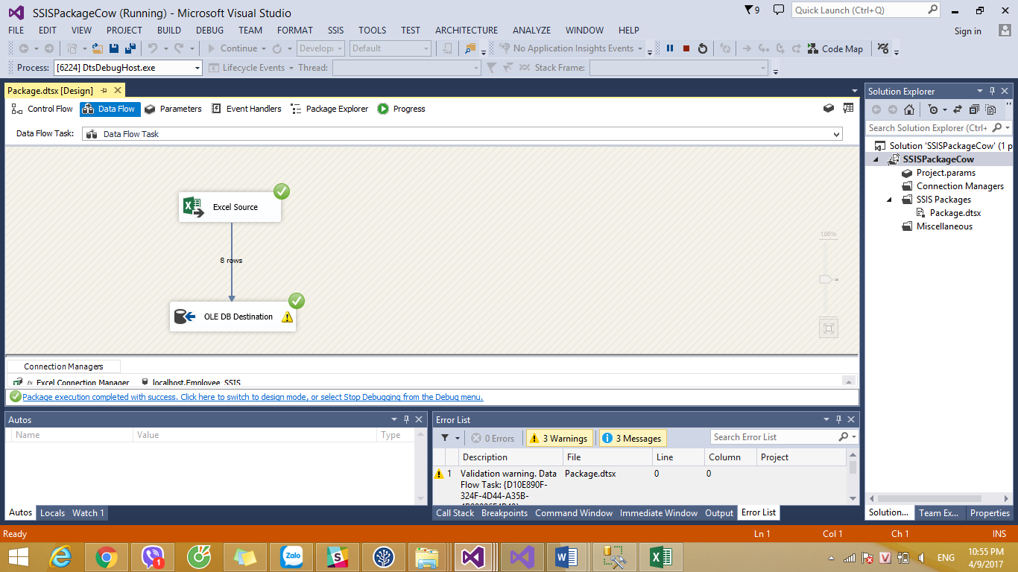

**Bước 4: Chạy Chương trình gọi package SSIS có truyền tham số**

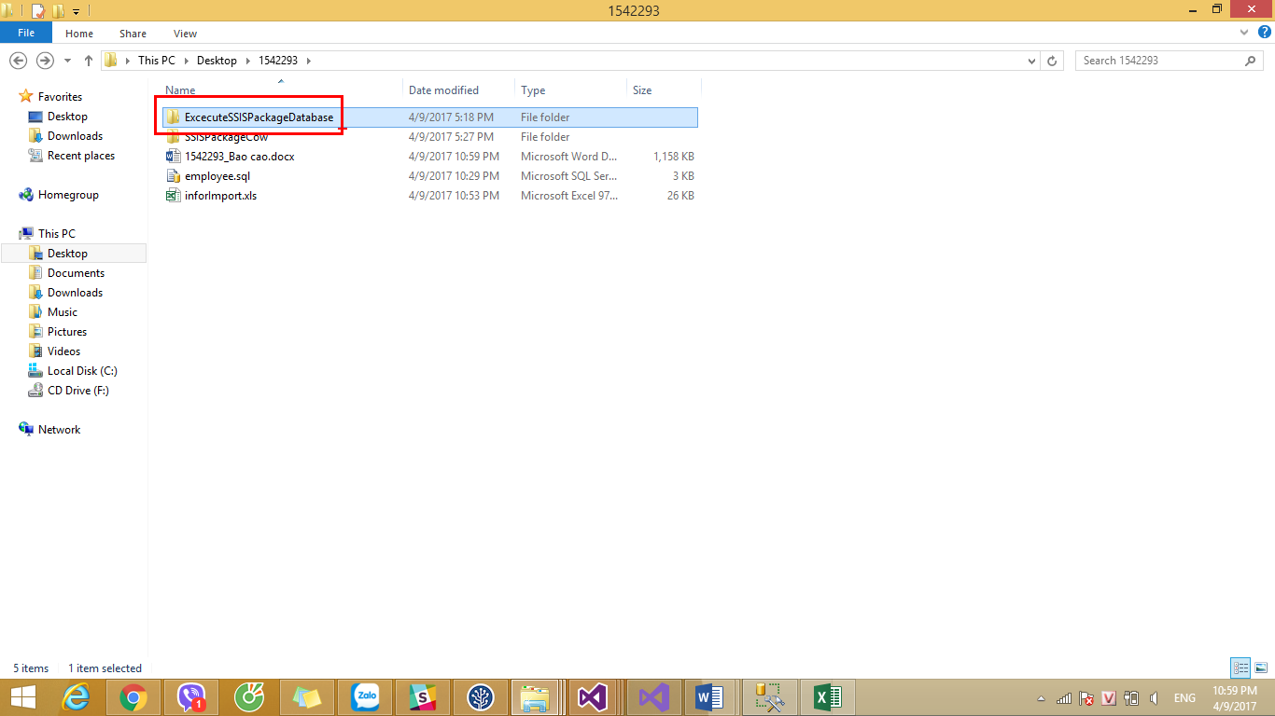

**Chọn đường dẫn tới file thông tin cần import**

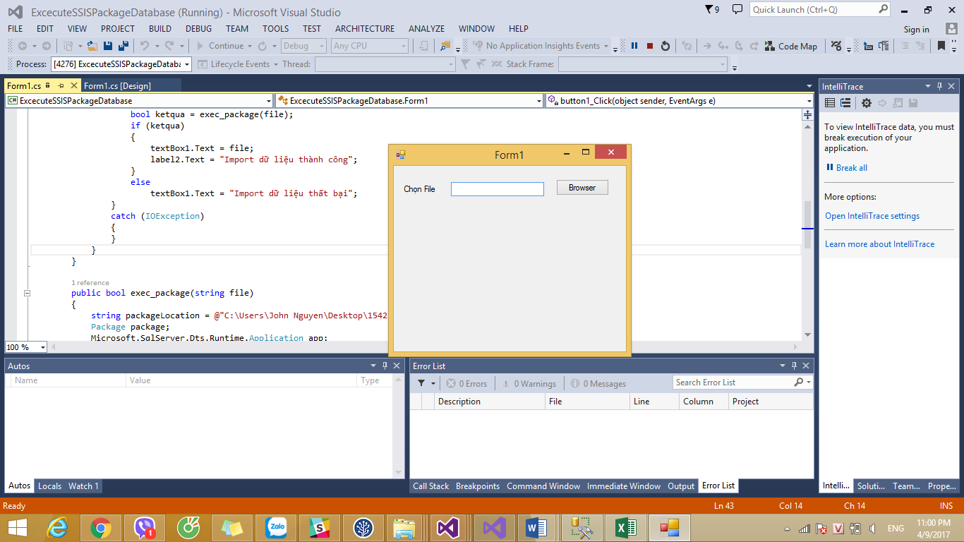

**Bước 5: Quá trình thực thi thành công**

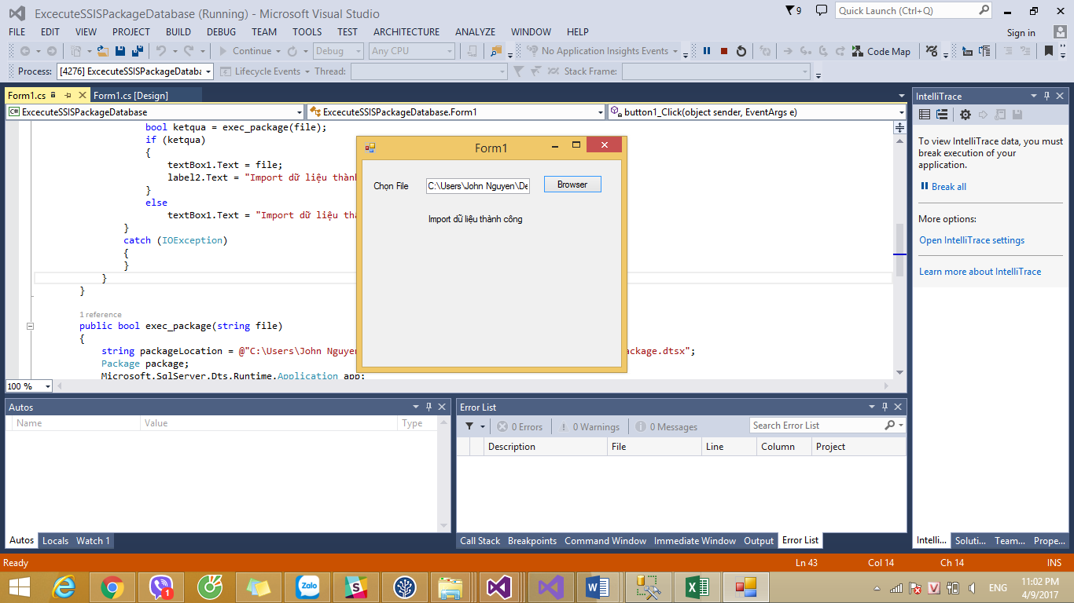

**Kiểm tra cơ sở dữ liệu: quá trình import thành công**

